Stampa dei fogli di lavoro

Il pulsante Stampa nella barra degli strumenti Standard rappresenta un metodo rapido per stampare il foglio di lavoro corrente utilizzando le impostazioni predefinite. Premendo il pulsante Excel trasmette il foglio di lavoro alla stampante. Se non si sono modificate le impostazioni di stampa predefinite, Excel:

- Stampa il foglio di lavoro attivo (o tutti i fogli di lavoro selezionati) includendo tutti i grafici incorporati e gli oggetti di disegno.
- Stampa una sola copia.
- Stampa l'intero foglio di lavoro.
- Utilizza margini di 2,5 centimetri per le parti superiore e inferiore e margini di 3 centimetri per i lati sinistro e destro.

Quando si stampa un foglio di lavoro, Excel stampa solo l'area attiva dei foglio di lavoro. In altre parole, non stampa tutte le celle che compongono il foglio (quattro milioni) ma solo quelle che contengono dati. Se il foglio di lavoro contiene grafici incorporati o oggetti di disegno, anche questi vengono stampati.
Modifica delle impostazioni di stampa

Le impostazioni di stampa possono essere modificate attraverso due finestre di dialogo differenti:
- La finestra di dialogo Stampa (alla quale si accede con il comando File→Stampa).
- La finestra di dialogo Imposta Pagina (alla quale si accede con il comando File→Imposta Pagina).

Entrambe queste finestre presentano un pulsante Anteprima di stampa che consente di visualizzare in anteprima sullo schermo l'output stampato.
La finestra di dialogo stampa

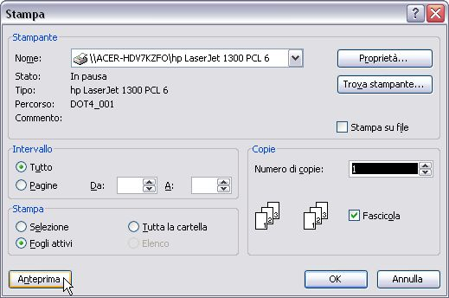

È quella utilizzata per avviare la stampa (a meno che non si faccia ricorso al pulsante Stampa nella barra degli strumenti Standard). Dopo aver selezionato le proprie opzioni di stampa, fare clic su OK nella finestra di dialogo Stampa per avviare la stampa del proprio lavoro.

Prima di lanciarla, controllare che sia selezionata la stampante appropriata (se si dispone, naturalmente, di più stampanti). Selezionare la stampante nell'elenco a discesa Stampante. La finestra di dialogo mostra anche informazioni relative alla stampante selezionata, come il suo stato e la sua connessione.

Se si attiva la casella di controllo Stampa su file, l'output viene inviato a un file. Excel chiede di immettere il nome del file prima di avviare la stampa. Il file risultante non è un file di testo standard; include tutti i codici di stampante necessari per stampare il foglio di lavoro. La stampa in un file è utile qualora non si abbia immediatamente accesso a una stampante. È possibile, in tal caso, salvare l'output in un file e inviare il file successivamente alla stampante.

Se l'output stampato è costituito da più pagine, è possibile selezionare le pagine da stampare: nella sezione Intervallo indicare il numero della prima e dell'ultima pagina da stampare. È possibile utilizzare i controlli numerici o digitare i numeri di pagina nella casella di immissione.

La sezione Stampa consente di specificare cosa stampare. Si hanno tre opzioni:

- Selezione: stampa solo l'intervallo selezionato prima di attivare il comando File→Stampa.
- Fogli attivi: stampa il foglio attivo o i fogli di lavoro selezionati. Si possono selezionare più fogli premendo Ctrl e facendo clic sulle etichette dei fogli. Se sono selezionati più fogli, la stampa di ciascun foglio inizia su una nuova pagina.
- Tutta la cartella: stampa la cartella di lavoro completa, compresi i fogli grafici.

È possibile utilizzare anche il comando File→Area di stampa→Imposta area di stampa per specificare l'intervallo o gli intervalli da stampare. Prima di scegliere questo comando, selezionare l'intervallo o gli intervalli che si vogliono stampare. Per cancellare l'area di stampa utilizzare il comandi File→Area di stampa→Cancella area di stampa.
La finestra di dialogo imposta pagina

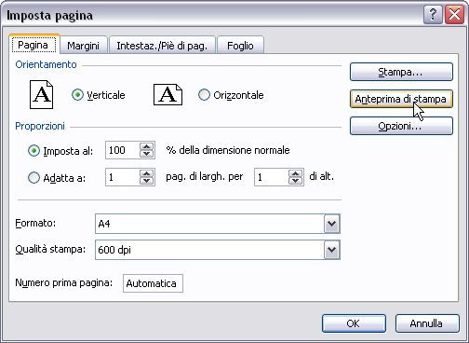

Il pannello Pagina della finestra di dialogo Imposta pagina consente di controllare le seguenti impostazioni:
- Orientamento: i valori sono Verticale o Orizzontale.
- Proporzioni: è possibile impostare un fattore di scala manualmente o lasciare che Excel modifichi automaticamente l'output in modo da adattarlo al numero desiderato di pagine. La riduzione in scala può variare dal 10 al 400 per cento della normale dimensione.
- Formato: consente di selezionare la dimensione della carta che si sta utilizzando.
- Qualità stampa: se la stampante installata lo supporta, si può modificare la risoluzione della stampante, espressa in punti per pollice (dpi). Quanto più è elevato il numero tanto migliore è la qualità.
- Numero prima pagina: è possibile specificare un numero per la prima pagina. Utilizzare Automatica per fare in modo che il numero iniziale di pagina sia uguale a 1 o corrisponda alle pagine selezionate nella finestra di dialogo Stampa.
Regolazione dei margini

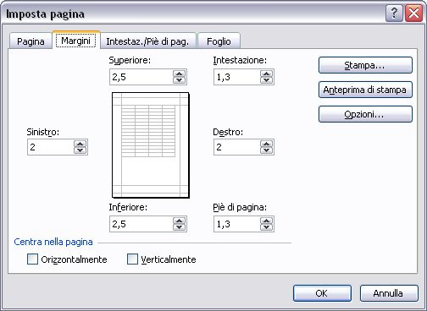

Il pannello Margini della finestra di dialogo Imposta pagina consente di modificare i margini, facendo clic sulle frecce di regolazione numerica (oppure immettendo direttamente i valori).

Oltre ai margini di pagina, è possibile modificare la distanza dell'intestazione dalla parte superiore della pagina e la distanza delle note a piè di pagina dalla parte inferiore della pagina.
L'output può essere inoltre centrato verticalmente od orizzontalmente attivando la casella di controllo appropriata.
Modifica dell'intestazione o del piè di pagina

Un'intestazione e un piè di pagina sono costituiti da una riga di informazioni che compare, rispettivamente, nella parte superiore o nella inferiore di ogni pagina stampata.
L'intestazione e il piè di pagina sono composti da tre sezioni: sinistra, centro e destra.

Il pannello Intestaz./Piè di pag. della finestra di dialogo Imposta pagina mostra l'intestazione e i piè di pagina correnti e fornisce altre opzioni relative a questi due elementi negli elenchi a discesa Intestazione e Piè di pagina.
Facendo clic su questi elenchi si ottiene un elenco di intestazioni predefinite.

È possibile selezionare una di queste intestazioni, scegliere l'opzione (nessuno) per non inserire nessuna intestazione oppure definire un'intestazione o piè di pagina personalizzato.
Fare clic sul pulsante Personalizza intestazione o Personalizza piè di pagina; Excel visualizza una finestra di dialogo che consente di immettere un testo in ciascuna delle tre sezioni.

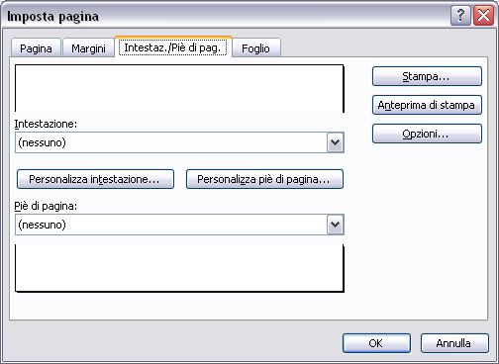
Stampa
La sezione Stampa della scheda Foglio contiene cinque caselle di controllo:

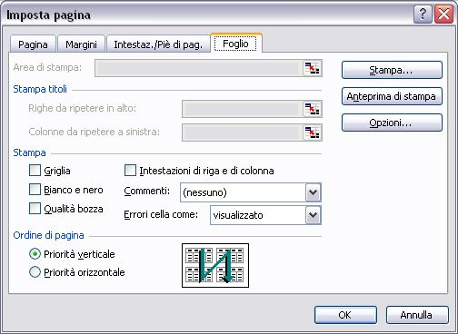

- Griglia: se attivata, Excel stampa le linee di griglia che delimitano le celle. Se si disattiva la visualizzazione della griglia nel foglio di lavoro (nel pannello Visualizza della finestra di dialogo Opzioni), Excel disattiva automaticamente questa casella.
- Bianco e Nero: se attivata, Excel ignora tutti i colori del foglio di lavoro e stampa solo in bianco e nero.
- Qualità bozza: se attivata, la stampa viene eseguita in modalità bozza; Excel non stampa i grafici incorporati e gli oggetti di disegno, le linee di griglia delle celle e i bordi. In tal modo si riduce notevolmente il tempo di stampa.
- Intestazione di riga e di colonna: se attivata, Excel stampa le intestazioni di riga e di colonna nell'output stampato. Questo consente di identificare più facilmente specifiche celle in una stampa.
- Commenti: Excel stampa i commenti di cella utilizzando l'opzione specificata: (nessuno), Alla fine del foglio o Come visualizzato sul foglio.
Uso dell'anteprima di stampa

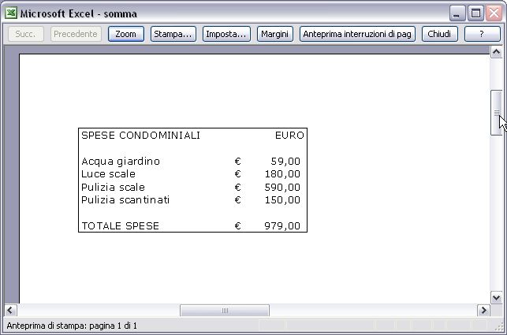

La caratteristica di Anteprima di stampa di Excel visualizza sullo schermo un'immagine dell'output stampato, consentendo di esaminare il risultato delle opzioni impostate prima di inviare direttamente il lavoro alla stampante.

Creazione di grafici

I grafici (o diagrammi) hanno fatto parte integrante dei fogli di calcolo. Excel fornisce strumenti per creare un'ampia varietà di grafici altamente personalizzabili.
Caratteristiche dei grafici

Il grafico è un metodo di rappresentazione visiva di una tabella numerica. La visualizzazione di dati sotto forma di grafico li rende maggiormente comprensibili e spesso consente di individuarne più rapidamente la natura. I grafici sono particolarmente utili per ottenere una rappresentazione visiva di una lunga serie di numeri e delle relative relazioni. La creazione di un grafico consente di individuare orientamenti e impostazioni che sarebbe pressoché impossibile identificare in un intervallo di numeri.

I grafici sono basati su numeri contenuti in un foglio di lavoro. Normalmente i dati utilizzati da un grafico sono contenuti in un singolo foglio di lavoro all'interno di un unico file, ma questo requisito non ha un carattere restrittivo. Un singolo grafico può utilizzare dati da un numero qualsiasi di fogli di lavoro o anche da cartelle di lavoro differenti.

Un grafico è essenzialmente un oggetto creato da Excel.

 | BILANCIO I° TRIMESTRE
 | GENNAIO | FEBBRAIO | MARZO | TOTALI
AFFITTO | € 309,87 | € 413,17 | € 464,81 | € 1.187,85
CIBO | € 77,47 | € 129,11 | € 154,94 | € 361,52
TELEFONO | € 33,57 | € 46,48 | € 64,56 | € 144,61
BOLLO AUTO | € 33,57 | € 43,90 | € 51,65 | € 129,11
TOTALE | € 454,48 | € 632,66 | € 735,95 | € 1.823,09

Un modo per distinguere i grafici è basato sul numero di assi che utilizzano:
- I grafici comuni, come gli istogrammi, i grafici a linee e ad aree hanno un asse delle categorie (normalmente l'asse orizzontale) e un asse dei valori (normalmente l'asse verticale). Questa impostazione è invertita nei grafici a barre, nei quali le barre si estendono da sinistra del grafico anziché dal basso.
- I grafici a torta e ad anello non hanno assi. Un grafico a torta può visualizzare solo una serie di dati; un grafico ad anelli può visualizzare più serie di dati.
- Un grafico radar è un grafico speciale che ha un asse per ciascun punto della serie di dati. Gli assi si estendono dal centro del grafico.
- I grafici 3D hanno tre assi: un asse delle categorie, dei valori e delle serie che si estendono nelle tre dimensioni.

Quando si crea un grafico in Excel, si presentano due opzioni per l'inserimento del grafico:
- inserire il grafico direttamente in un foglio di lavoro come un oggetto. Questo tipo di grafico è noto anche come grafico incorporato;
- creare il grafico in un nuovo foglio grafico all'interno della cartella di lavoro. Un foglio grafico differisce da un foglio di lavoro per il fatto che contiene un singolo grafico e non ha celle.
Fogli grafici

Quando si crea un grafico su un foglio grafico separato, il grafico occupa l'intero foglio. Se si pensa di stampare un grafico da solo su una pagina, l'uso di un foglio grafico è la soluzione migliore. Se si devono creare più grafici, può essere preferibile creare ciascuno di essi su un foglio grafico separato per evitare l'eccessivo affollamento del foglio di lavoro.
Tipi di grafici

Excel consente di creare tutti i tipi di grafici fondamentali e alcuni tipi di grafici particolari, come i grafici radar e i grafici ad anello. Ecco un elenco dei tipi di grafici di Excel, per ciascuno dei quali è indicato il numero dei sottotipi associati:

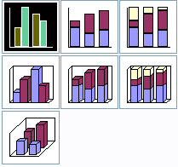
- Istogrammi: sono uno dei tipi di grafici più comuni e vengono utilizzati per la visualizzazione di dati discreti. È possibile avere un numero qualsiasi di serie di dati e le colonne possono essere disposte in pila una sull'altra.

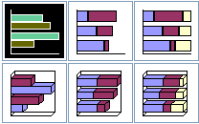
- Grafici a barre: sono istogrammi ruotati di 90 gradi a sinistra. Il vantaggio dell'uso di un grafico a barre consiste nel fatto che si possono leggere più facilmente le etichette delle categorie. I grafici a barre possono essere costituti da un numero qualsiasi di serie di dati. Le barre possono, inoltre, essere disposte in pila da sinistra verso destra.

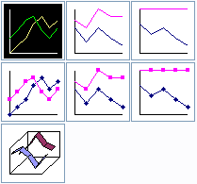
- Grafici a linee: vengono utilizzati frequentemente per rappresentare dati continui anziché discreti. La rappresentazione dei dati con un grafico a linee consente di individuare le linee di tendenza nel tempo.

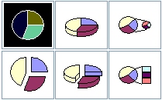
- Grafici a torta: sono utili quando si vogliono mettere in evidenza le proporzioni relative o i singoli contributi rispetto al totale. Generalmente un grafico a torta non deve utilizzare più di cinque o sei punti dati; diversamente è difficile interpretarlo. Un grafico a torta può utilizzare solo una serie di dati.
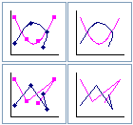
- Grafici a dispersione (xy): un altro tipo comune di grafico è rappresentato dai grafici a dispersione (XY). Un grafico XY differisce dagli altri grafici in quanto entrambi gli assi visualizzano valori (non esiste l'asse delle categorie). Questo tipo di grafico viene spesso utilizzato per confrontare l'andamento di due variabili e mostrare le loro relazioni.
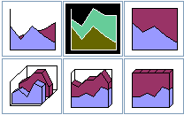
- Grafici ad area: sono simili a grafici a linee colorati. La sovrapposizione delle serie di dati consente di vedere chiaramente il totale e il contributo di ciascuna serie.

- Grafici ad anello: sono simili ai grafici a torta, con la sola eccezione che presentano un buco nel mezzo. Diversamente dai grafici a torta, un grafico ad anello può visualizzare più serie di dati. Le serie di dati sono visualizzate come anelli concentrici. Un grafico ad anello con più di una serie da rappresentare può essere difficile da interpretare.

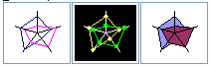
- Grafici radar: presentano un asse separato per ciascuna categoria e gli assi si estendono a partire dal centro. Il valore dei punti dati è tracciato sull'asse appropriato. Se tutti i punti dati di una serie avessero identico valore, si otterrebbe un cerchio perfetto.

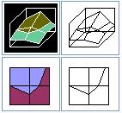
- Grafici di superficie: visualizzano due o più serie dati su una superficie. Diversamente dagli altri grafici, Excel utilizza il colore per distinguere i valori, non per distinguere le serie di dati.


- Grafici a bolle: si pensi a un grafico a bolle come a un grafico a dispersione (XY) che può visualizzare ulteriori serie di dati. Queste serie di dati addizionali sono rappresentate dalla dimensione delle bolle.

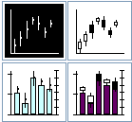
- Grafici azionari: sono utili per visualizzare informazioni relative al mercato delle azioni. Questi grafici richiedono, in relazione al sottotipo, da tre a cinque serie di dati, che rappresentano il volume degli scambi e le quotazioni azionarie d'apertura, massime, minime e di chiusura.
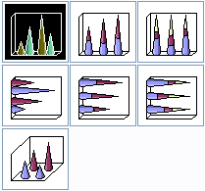
- Grafici a cilindri, a coni e a piramidi: questi tre tipi di grafici sono essenzialmente identici, con la sola eccezione della forma utilizzata. Si possono normalmente utilizzare questi grafici in sostituzione di un istogramma o di un grafico a barre.

Creazione di grafici

Per una rapida dimostrazione della facilità con la quale è possibile creare un grafico, selezionare l'intervallo dei dati da rappresentare graficamente e premere F11. Excel inserisce un nuovo foglio grafico (denominato Grafico1) e visualizza il grafico sulla base dei dati selezionati.
In questo semplice esempio, Excel crea il proprio tipo di grafico predefinito (un istogramma bidimensionale) utilizzando le impostazioni predefinite.
Per creare direttamente un grafico incorporato, selezionare i dati da rappresentare graficamente, quindi fare clic sullo strumento Tipo di grafico nella barra degli strumenti Grafico e selezionare un tipo di grafico tra le icone visualizzate. Il grafico viene aggiunto al foglio di lavoro utilizzando le impostazioni predefinite.
La creazione guidata grafico

Il modo più semplice per creare un grafico è quello di utilizzare la creazione guidata Grafico di Excel. Questa consiste in una serie di finestre di dialogo interattive che guidano l'utente attraverso il procedimento di creazione del grafico desiderato.

La creazione guidata Grafico consiste di una serie di quattro finestre di dialogo che richiedono l'immissione di vari elementi di impostazione del grafico. Per richiamarla:

- Selezionare i dati da rappresentare graficamente (opzionale).
- Scegliere il comando Inserisci→Grafico (oppure fare clic sullo strumento Creazione guidata Grafico nella barra degli strumenti Standard).
- Effettuare le proprie selezioni nei passaggi da 1 a 3 della Creazione guidata Grafico.
- Nel passaggio 4 selezionare l'opzione Come oggetto in per creare un grafico incorporato o Crea nuovo foglio per creare un grafico su un foglio grafico separato.

In qualsiasi momento, mentre si sta utilizzando la creazione guidata Grafico, si può tornare al passo precedente facendo clic sul pulsante Indietro.

La prima finestra consente di selezionare il tipo di grafico. La finestra di dialogo ha due pannelli: Tipi standard e Tipi personalizzati.
Il pannello Tipi standard visualizza i quattordici tipi di grafici fondamentali e i sottotipi relativi a ciascuno di essi. Il pannello Tipi personalizzati visualizza alcuni tipi speciali di grafici personalizzati predefiniti, alcuni dei quali sono combinazioni dei tipi standard, e gli eventuali grafici personalizzati definiti dall'utente.
Scegliere il tipo di grafico desiderato…
Fare clic sul pulsante Avanti per passare alla finestra successiva.

Nella seconda finestra si controllano gli intervalli. Nella maggior parte dei casi, Excel imposta automaticamente l'intervallo in modo corretto, ma non sempre. Se si seleziona il pannello Serie, è possibile controllare e modificare i dati per ciascuna serie del grafico.
Sotto a Serie in, fare clic su Righe o Colonne per specificare come dovranno essere rappresentati i dati nel grafico.
Fare clic sul pulsante Avanti per passare alla successiva finestra di dialogo.

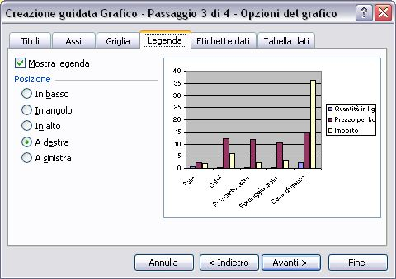

La terza finestra consente di specificare numerose OPZIONI DEL GRAFICO.
Questa finestra di dialogo contiene sei pannelli.
- Titoli: aggiunge titoli al grafico.
- Assi: attiva o disattiva la visualizzazione degli assi e specifica il tipo di assi.
- Linee griglia: specifica le linee di griglia, se presenti.
- Legenda: specifica se debba essere inclusa una legenda e dove debba essere posizionata.
- Etichette dati: specifica se mostrare le etichette dei dati e quale tipo di etichette.
- Tabella dati: specifica se visualizzare una tabella dati

L'ultima finestra consente di specificare se il grafico debba essere incorporato all'interno del foglio di lavoro o su un foglio grafico separato. Effettuare la propria selezione e fare clic su Fine.
Spostamento e ridimensionamento di un grafico

Se il grafico è incorporato, è possibile spostarlo e ridimensionarlo liberamente. Quando il grafico è selezionato, visualizza sul suo perimetro alcuni quadratini, detti maniglie. Fare clic sull'area del grafico e trascinarlo per spostare il grafico oppure trascinare una delle sue otto maniglie per ridimensionarlo.
Cambiare tipo di grafico

Per cambiare il tipo di grafico, si può utilizzare uno dei seguenti metodi:
- Selezionare il pulsante Tipo di grafico nella barra degli strumenti Grafico
- Fare clic sulla freccia a discesa; il pulsante si espande per mostrare i diciotto tipi di grafici fondamentali.
- Scegliere il comando Grafico→Tipo di grafico.
Spostamento ed eliminazione di elementi del grafico

Alcuni elementi del grafico possono essere spostati (i titoli, la legenda o le etichette dati). Per farlo, fare clic su di esso per selezionarlo e quindi trascinarlo nella posizione desiderata all'interno del grafico. Per eliminare un elemento del grafico, selezionarlo e premere Canc.
Aggiungere elementi a un grafico

La creazione guidata Grafico è un ottimo strumento d'aiuto per creare un grafico. Spesso, però, si è portati ad accettare le scelte predefinite, trascurando di modificare aspetti importanti come la legenda o l'assegnazione di un titolo al grafico. In ogni caso, è sempre possibile aggiungere e modificare successivamente qualsiasi elemento.

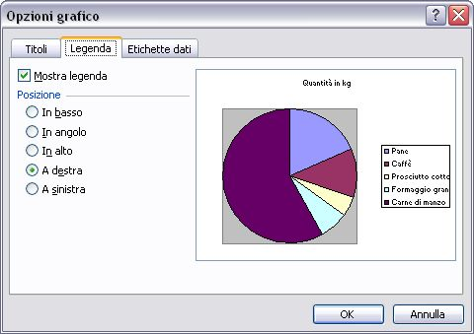

Il metodo più semplice per aggiungere elementi a un grafico è usare la finestra di dialogo Opzioni grafico. Per visualizzare questa finestra, fare clic con il pulsante destro su un'area vuota del grafico e selezionare Opzioni grafico.
Stampa dei grafici

La stampa dei grafici incorporati funziona esattamente come la stampa di un foglio di lavoro qualsiasi. Se il grafico incorporato è incluso nell'intervallo da stampare, viene stampato come appare sullo schermo.

